**电气工程及其自动化2017级单片机实验指导**

实验一：keil c51与proteus应用实验

实验二：数码管显示与按键实验

实验三：中断程序编写实验

实验四：定时器应用实验

实验五：串行口通信实验

# 实验一：keil c51与proteus应用实验

一、实验目的与要求：

1、认识Keil uVision软件；

2、掌握用Keil uVision软件建立工程；

3、掌握用Keil uVision软件进行仿真调试；

4、认识Proteus软件；

5、掌握用Proteus软件建立文件；

6、掌握如何使用Proteus软件元件库；

二、实验场地、设备、仪器、工具：

安装有proteus和keil软件的微机。

三、实验步骤：

1、在proteus软件中画原理图；

2、keil软件下编写源程序并编译形成可执行文件.hex；

3、载源程序；

4、仿真。

四、实验内容:

本实验主要介绍用于单片机开发的常见编程语言和开发环境，重点介绍Keil uVision集成开发环境和proteus仿真软件的使用。具体步骤见课本第四章。电路图如下：

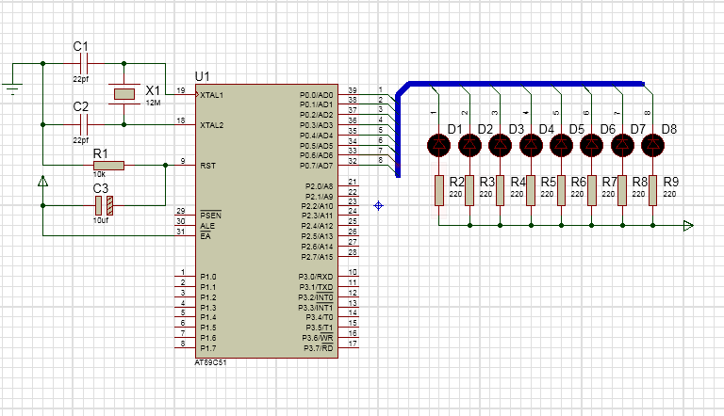

C程序如下：

#include <reg52.h>

#include <intrins.h>

#define uchar unsigned char

#define uint unsigned int

void DelayMS(uint x)

{

uchar i;

while(x--)

{

for(i=120;i>0;i--);

}

}

void main()

{

P0= 0x01;

while(1)

{ if (P0==0X00 )

{P0=0x01;

DelayMS(150);

}

P0 = _crol_(P0,1);

DelayMS(150);

}

}

# 实验二：数码管显示与按键实验

一、实验目的与要求：

1、用Keil uVision软件建立工程；

2、用Keil uVision软件进行仿真调试；

3、用Proteus软件建立文件；

4、使用keilc51和proteus仿真出实验要求的结果；

二、实验场地、设备、仪器、工具：

安装有proteus和keil软件的微机。

三、实验步骤：

1、在proteus软件中画原理图；

2、keil软件下编写源程序并编译形成可执行文件.hex；

3、载源程序；

4、仿真。

四、实验内容:

使用矩阵键盘控制单个数码管输出显示；

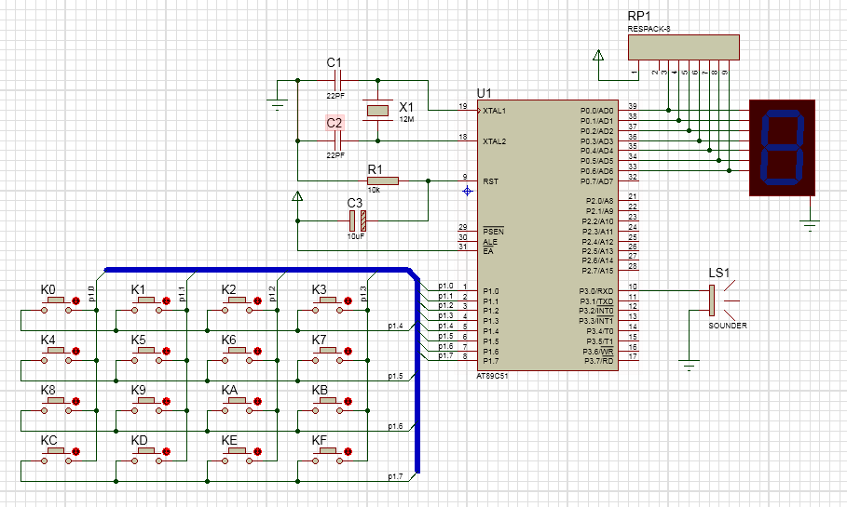

C程序如下：

#include <reg52.h>

#define uchar unsigned char

#define uint unsigned int

sbit BEEP = P3^7;

uchar code DSY_CODE[]=

{

0x3f,0x06,0x5b,0x4f,0x66,0x6d,0x7d,0x07,0x7f,0x6f,0x77,0x7c,0x39,0x5e,0x79,0x71

};

uchar Pre_KeyNO = 16,KeyNO = 16;

void delay(uint ms)

{

uchar t;

while(ms--)

{

for(t=0;t<120;t++);

}

}

void Keys_Scan()

{

uchar Tmp;

P1 = 0x0f;

delay(1);

Tmp = P1 ^ 0x0f;

switch(Tmp)

{

case 1: KeyNO = 0; break;

case 2: KeyNO = 1; break;

case 4: KeyNO = 2; break;

case 8: KeyNO = 3; break;

default: KeyNO = 16;

}

P1 = 0xf0;

delay(1);

Tmp = P1 >> 4 ^ 0x0f;

switch(Tmp)

{

case 1: KeyNO += 0; break;

case 2: KeyNO += 4; break;

case 4: KeyNO += 8; break;

case 8: KeyNO += 12;

}

}

void Beep()

{

uchar i;

for(i=0;i<100;i++)

{

delay(1);

BEEP = ~BEEP;

}

BEEP = 1;

}

void main()

{

P0 = 0x00;

while(1)

{

P1 = 0xf0;

if(P1 != 0xf0)

Keys_Scan();

if(Pre_KeyNO != KeyNO)

{

P0 = DSY_CODE[KeyNO];

Beep();

Pre_KeyNO = KeyNO;

}

delay(100);

}

}

# 实验三：中断程序编写实验

一、实验目的与要求：

1、用Keil uVision软件建立工程；

2、用Keil uVision软件进行仿真调试；

3、用Proteus软件建立仿真电路；

4、使用keilc51和proteus仿真出实验要求的结果；

二、实验场地、设备、仪器、工具：

安装有proteus和keil软件的微机。

三、实验步骤：

1、在proteus软件中画原理图；

2、keil软件下编写源程序并编译形成可执行文件.hex；

3、载源程序；

4、仿真。

四、实验内容:

使用外部中断控制按键，并且计数按键次数进行显示；

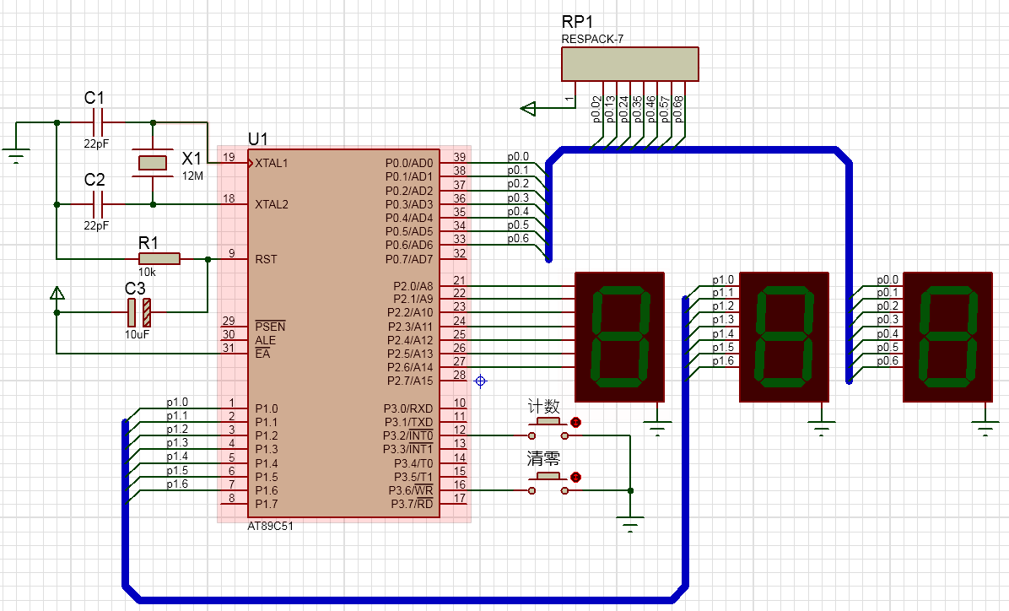

C程序如下：

#include<reg52.h>

#define uchar unsigned char

#define uint unsigned int

uchar code DSY_CODE[]=

{

0x3f,0x06,0x5b,0x4f,0x66,0x6d,0x7d,0x07,0x7f,0x6f

};

uchar Display_Buffer[3]={0,0,0};

uint Count=0;

sbit Clear_Key=P3^6;

void Show_Count_ON_DSY()

{

Display_Buffer[2]=Count/100;

Display_Buffer[1]=Count%100/10;

Display_Buffer[0]=Count%10;

if(Display_Buffer[2]==0)

{

Display_Buffer[2]=0x0a;

if(Display_Buffer[1]==0)

{

Display_Buffer[1]=0x0a;

}

}

P0=DSY_CODE[Display_Buffer[0]];

P1=DSY_CODE[Display_Buffer[1]];

P2=DSY_CODE[Display_Buffer[2]];

}

void main()

{

P0=0xff;

P1=0xff;

P2=0xff;

IE=0x81;

IT0=1;

while(1)

{

if(Clear_Key==0)

Count=0;

Show_Count_ON_DSY();

}

}

void EX_INTO()interrupt 0

{

Count++;

}

# 实验四：定时器应用实验

一、实验目的与要求：

1、用Keil uVision软件建立工程；

2、用Keil uVision软件进行仿真调试；

3、用Proteus软件建立仿真电路；

4、使用keilc51和proteus仿真出实验要求的结果；

二、实验场地、设备、仪器、工具：

安装有proteus和keil软件的微机。

三、实验步骤：

1、在proteus软件中画原理图；

2、keil软件下编写源程序并编译形成可执行文件.hex；

3、载源程序；

4、仿真。

四、实验内容:

使用定时器完成一个0.1秒秒表计时，低位0.1数字加1,计数在00-99之间变化；电路图如下：

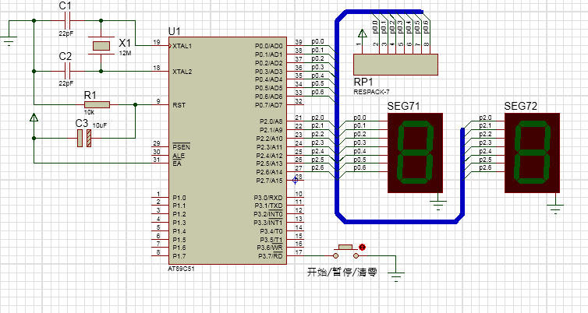

C程序如下：

#include <reg52.h>

#define uchar unsigned char

#define uint unsigned int

sbit K1 = P3^7;

uchar i,Second_Counts,Key_Flag_Idx;

bit Key_State;

uchar DSY_CODE[]=

{

0x3f,0x06,0x5b,0x4f,0x66,0x6d,0x7d,0x07,0x7f,0x6f

};

void DelayMS(uint ms)

{

uchar t;

while(ms--)

{

for(t=0;t<120;t++);

}

}

void Key_Event_Handle()

{

if(Key_State == 0)

{

Key_Flag_Idx=(Key_Flag_Idx+1)%3;

switch(Key_Flag_Idx)

{

case 1:EA=1;ET0=1;TR0=1;break;

case 2:EA=0;ET0=0;TR0=0;break;

case 0:P0=0x3f;P2=0x3f;i=0;Second_Counts=0;

}

}

}

void main()

{

P0 = 0x3f;

P2 = 0x3f;

i = 0;

Second_Counts = 0;

Key_State = 1;

TMOD = 0x01;

TH0 = (65535-50000)/256;

TL0 = (65535-50000)%256;

while(1)

{

if(Key_State != K1)

{

DelayMS(10);

Key_State = K1;

Key_Event_Handle();

}

}

}

void DSY_Refresh() interrupt 1

{

TH0 = (65535-50000)/256;

TL0 = (65535-50000)%256;

if(++i==2)

{

i = 0;

++Second_Counts;

P0 = DSY_CODE[Second_Counts/10];

P2 = DSY_CODE[Second_Counts%10];

if(Second_Counts == 100) Second_Counts = 0;

}

}

# 实验五：串行口通信实验

一、实验目的与要求：

1、用Keil uVision软件建立工程；

2、用Keil uVision软件进行仿真调试；

3、用Proteus软件建立仿真电路；

4、使用keilc51和proteus仿真出实验要求的结果；

二、实验场地、设备、仪器、工具：

安装有proteus和keil软件的微机。

三、实验步骤：

1、在proteus软件中画原理图；

2、keil软件下编写源程序并编译形成可执行文件.hex；

3、载源程序；

4、仿真。

四、实验内容:

在甲机乙机之间传输数据，使甲机能控制乙机显示，乙机也能控制甲机显示；电路如图：

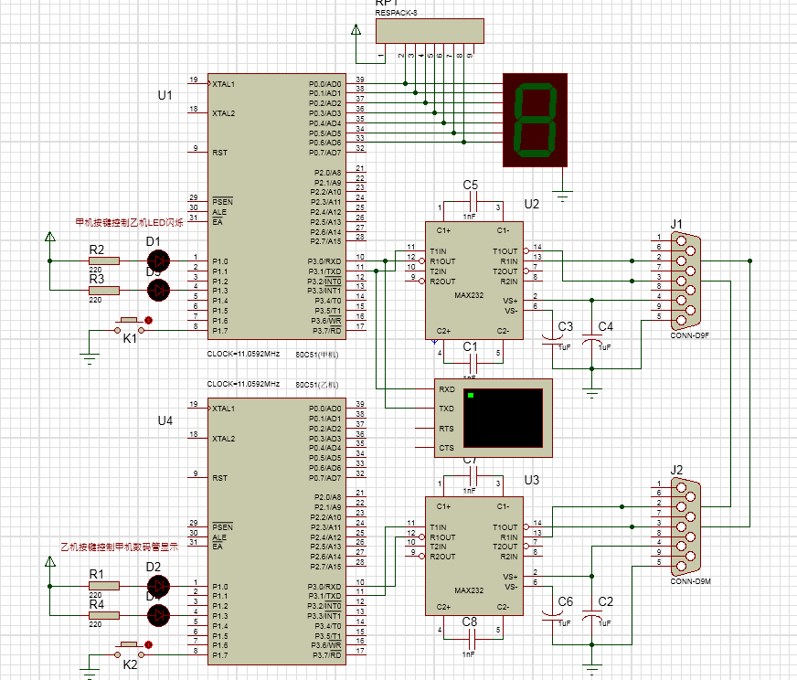

C程序如下：

甲机：

/*************** writer:shopping.w ******************/

#include <reg52.h>

#define uint unsigned int

#define uchar unsigned char

sbit LED1 = P1^0;

sbit LED2 = P1^3;

sbit K1 = P1^7;

uchar Operation_NO = 0;

uchar code DSY_CODE[]=

{

0x3f,0x06,0x5b,0x4f,0x66,0x6d,0x7d,0x07,0x7f,0x6f

};

void Delay(uint x)

{

uchar i;

while(x--)

{

for(i=0;i<120;i++);

}

}

void putc_to_SerialPort(uchar c)

{ ES=0;

SBUF = c;

while(TI == 0);

TI = 0;

ES=1;

}

void main()

{

LED1=LED2=1;

P0 = 0x00;

SCON = 0x50;//串口工作方式1，地址甄别不使能，接收使能

TMOD = 0x20;//T1工作方式2

PCON = 0x00;//波特率不倍增

TH1 = 0xfd;//设置波特率

TL1 = 0xfd;//9600b/s

TR1 = 1;

IE = 0x90;//设置中断允许EA为1，ES为1

while(1)

{

Delay(100);

if(K1 == 0)

{

while(K1==0);

Operation_NO=(Operation_NO+1)%4;

switch(Operation_NO)

{

case 0:

putc_to_SerialPort('X');

LED1=LED2=1; break;

case 1:

putc_to_SerialPort('A');

LED1=0;LED2=1;break;

case 2:

putc_to_SerialPort('B');

LED2=0;LED1=1;break;

case 3:

putc_to_SerialPort('C');

LED1=0;LED2=0;break;

}

}

}

}

void Serial_INT() interrupt 4

{

if(RI)

{

RI = 0;

if(SBUF>=0&&SBUF<=9)

P0 = DSY_CODE[SBUF];

else

P0 = 0x00;

}

}

乙机：

/*************** writer:shopping.w ******************/

#include <reg52.h>

#define uint unsigned int

#define uchar unsigned char

sbit LED1 = P1^0;

sbit LED2 = P1^3;

sbit K1 = P1^7;

uchar NumX = 0xff;

void Delay(uint x)

{

uchar i;

while(x--)

{

for(i=0;i<120;i++);

}

}

void main()

{

LED1=LED2=1;

SCON = 0x50;

TMOD = 0x20;

PCON = 0x00;

TH1 = 0xfd;

TL1 = 0xfd;

TI = 0;

RI = 0;

TR1 = 1;

IE = 0x90;

while(1)

{

Delay(100);

if(K1==0);

{

while(K1==0);

NumX = (NumX+1)%11;

SBUF = NumX;

while(TI == 0);

TI = 0;

}

}

}

void Serial_INT() interrupt 4

{

if(RI)

{

RI = 0;

switch(SBUF)

{

case 'X': LED1=1;LED2=1;break;

case 'A': LED1=0;LED2=1;break;

case 'B': LED2=0;LED1=1;break;

case 'C': LED1=0;LED2=0;

}

}

}